**INDICAÇÃO Nº 8001 / 2021**

Indica a sinalização de redutor de velocidade na Rua Sebastião Teixeira, nº 419, Residencial Parque Pavan.

**EXCELENTÍSSIMO SENHOR PRESIDENTE DA CÂMARA MUNICIPAL DE SUMARÉ,**

Nos termos dos art. 203 a 205 do Regimento Interno desta Casa de Lei, solicito a Vossa Excelência o envio desta Indicação ao Excelentíssimo Senhor Prefeito Municipal indicando a sinalização (vertical, horizontal ou ambos) de redutor de velocidade da Rua Sebastião Teixeira, nº 419, Residencial Parque Pavan.

A presente medida visa garantir a eficácia do redutor de velocidade, dado que, sem a percepção desse dispositivo em uma distância razoável, não é possível realizar a redução de velocidade pretendida.

Sala das sessões, 03 de agosto de 2021.

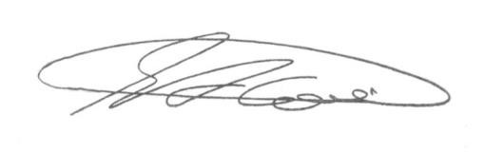

**TIÃO CORREA**

Vereador - PSDB

**ANEXO**

**Figura 1.** Necessidade de sinalização de sinalização de redutor de velocidade na Rua Sebastião Teixeira, nº 419, Residencial Parque Pavan.

